* 1. 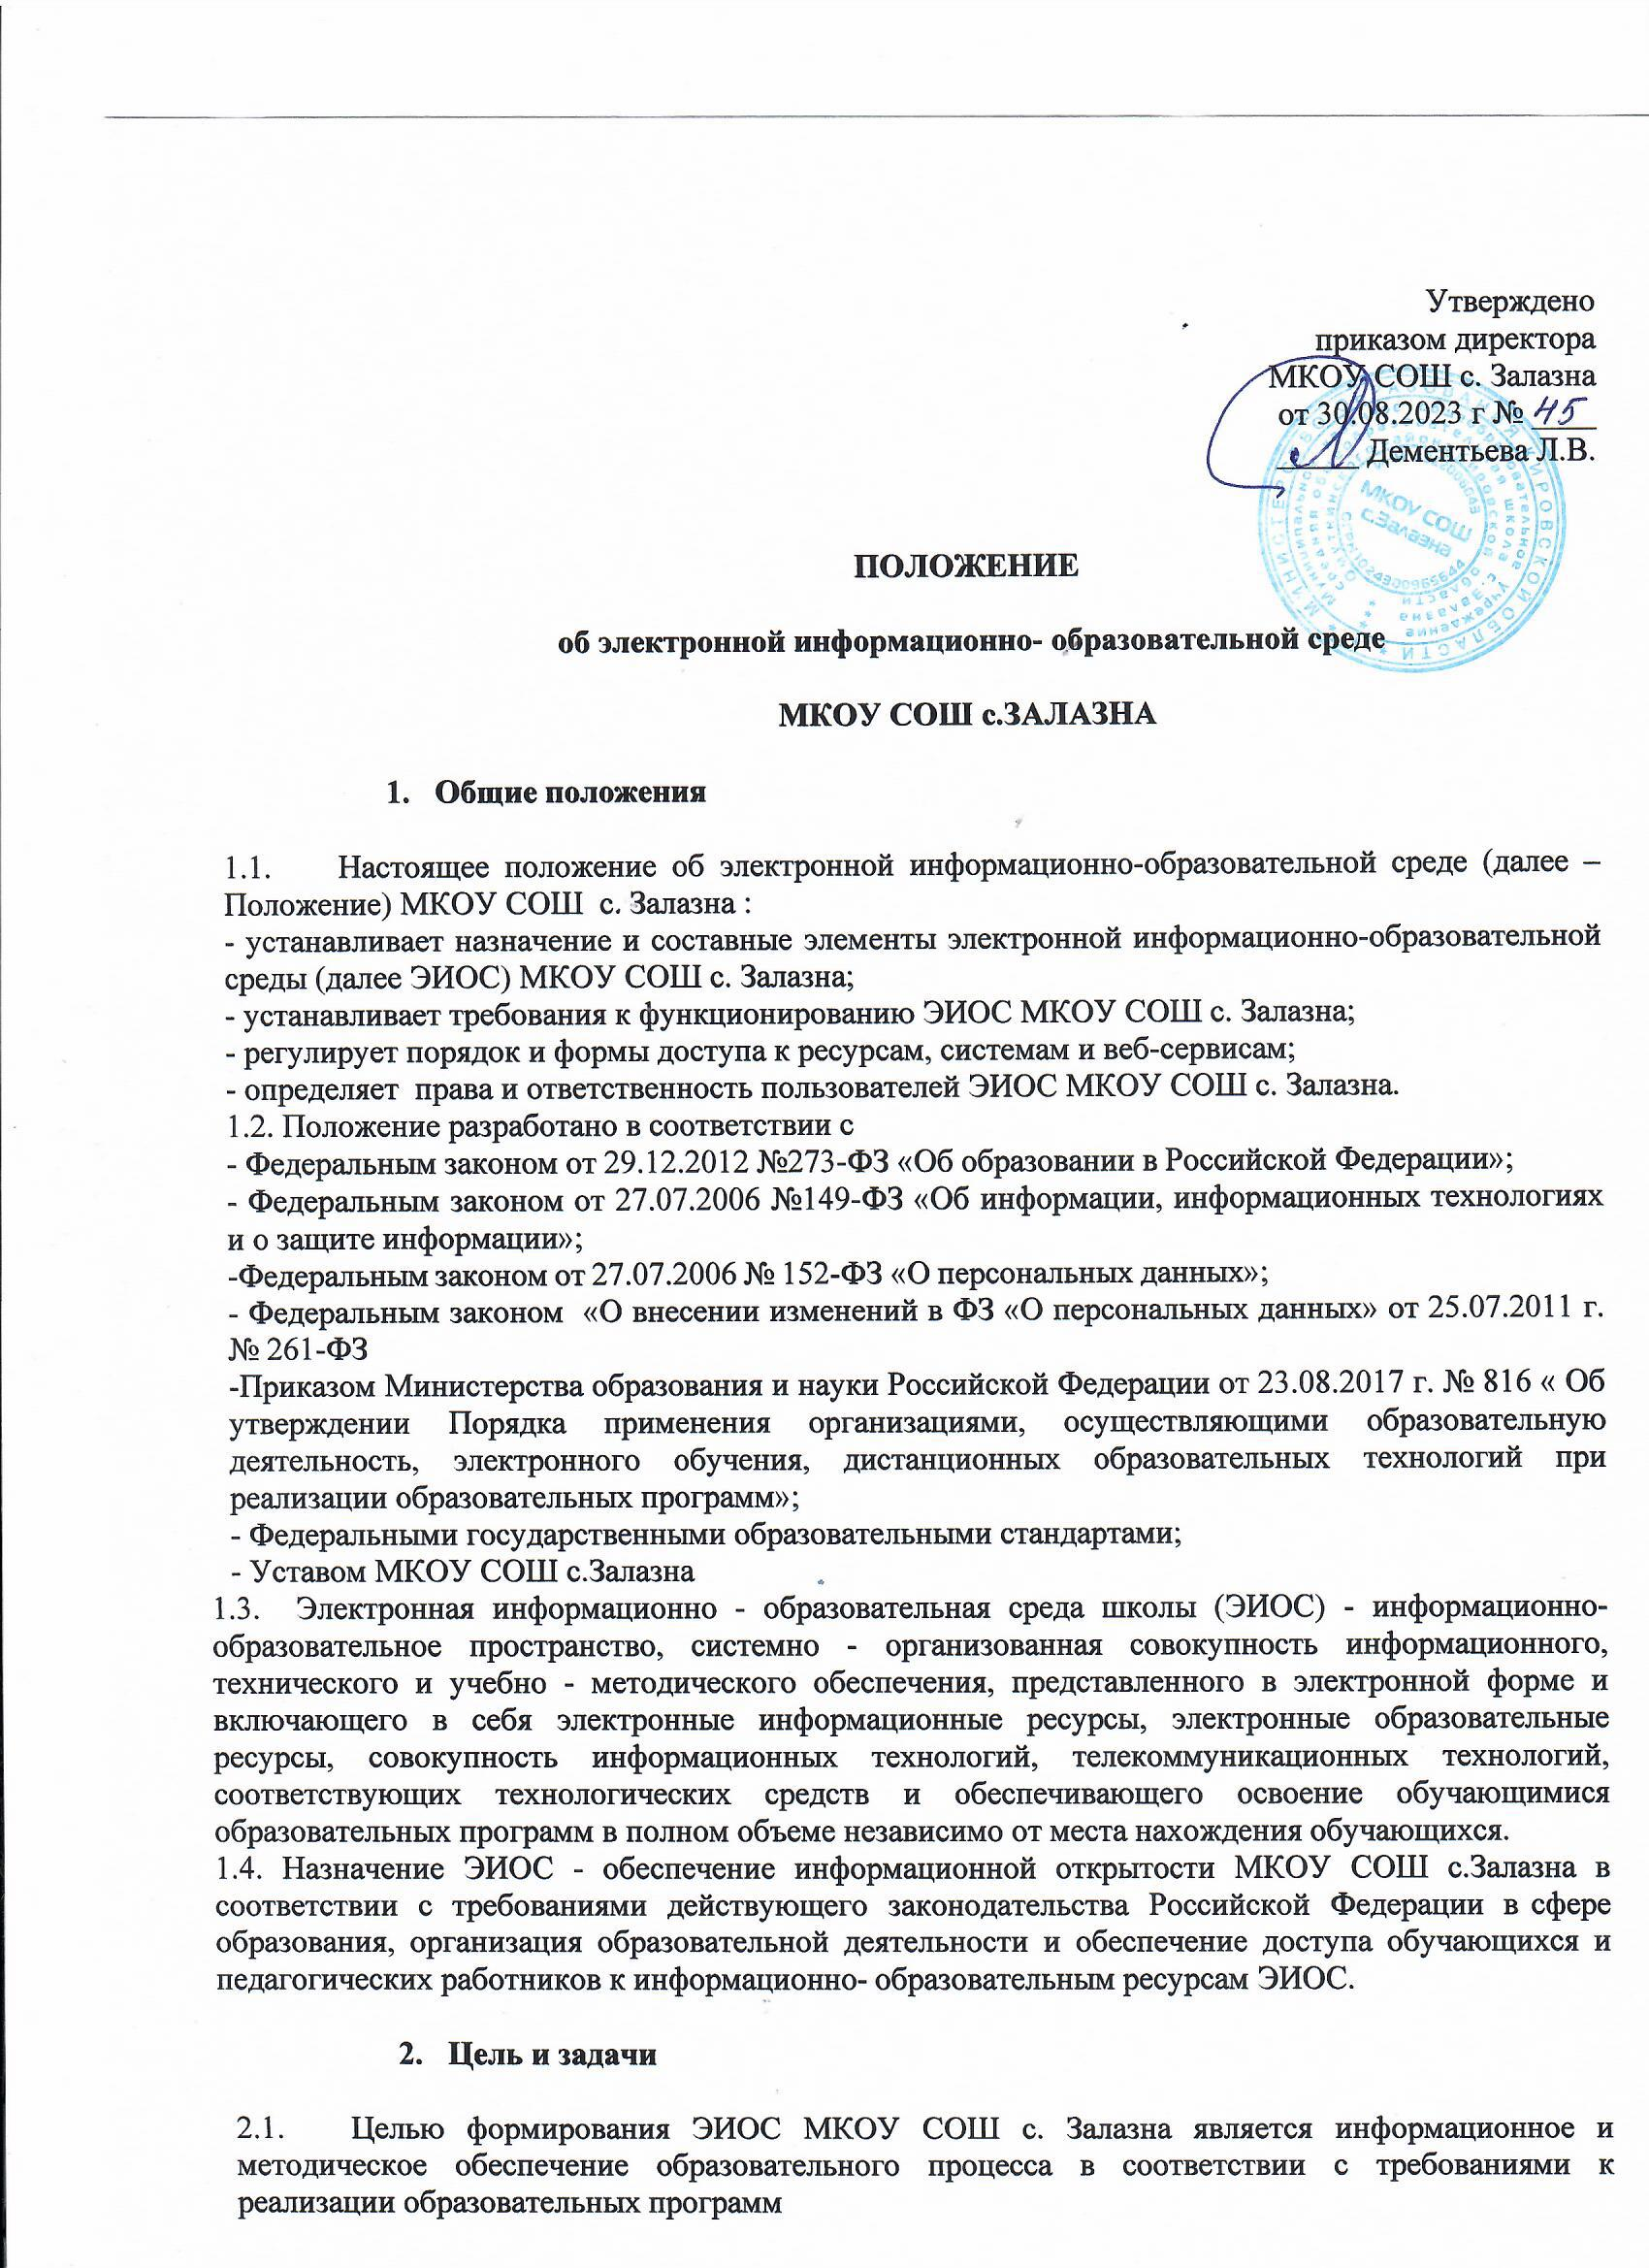Основные задачи:

- создание на основе современных информационных технологий единого образовательного и коммуникативного пространства;

- обеспечение доступа обучающегося из любой точки, в которой имеется доступ к информационно-телекоммуникационной сети «Интернет», как на территории МКОУ СОШ с. Залазна, так и вне его к электронным образовательным ресурсам, указанным в рабочих программах;

- фиксация хода образовательного процесса, результатов промежуточной аттестации и результатов освоения основной образовательной программы;

- проведение всех видов занятий, процедур оценки результатов обучения, реализация которых предусмотрена с применением электронного обучения, дистанционных образовательных технологий;

формирование электронного портфолио обучающегося, в том числе сохранение работ обучающегося, рецензий и оценок на эти работы со стороны любых участников образовательной деятельности;

- создание условий для организации взаимодействия между участниками образовательной деятельности, в том числе синхронного и (или) асинхронного посредством сети «Интернет».

2.3. Основные принципы функционирования:

- доступность и открытость;

- комплексность и построение;

- ориентированность на пользование;

- системность;

- интегративность и многофункциональность.

1. **Формирование и функционирование**

3.1. ЭИОС и отдельные ее элементы соответствуют действующему законодательству РФ;

3.2. Функционирование ЭИОС МКОУ СОШ с.Залазна обеспечивается соответствующими средствами информационно-коммуникационных технологий и квалификацией работников, ее использующих и поддерживающих (далее- пользователи);

- обучающиеся: наличие базовых навыков работы с компьютером, ознакомление порядком доступа к отдельным элементам ЭИОМ;

- работники ( педагогические работники, административно-управленческий и учебно-вспомогательный персонал): наличие базовых навыков работы с компьютером, прохождение курсов повышения квалификации и обучающих семинаров соответствующей направленности с целью приобретения и развития компетенций, необходимых для работы с модулями ЭИОС.

3.3. Порядок доступа к элементам ЭИОС регулируется соответствующими локальными актами МКОУ СОШ с. Залазна;

3.4. ЭИОС формируется на основе отдельных модулей (элементов), входящих в ее состав.

3.5. Информационное наполнение ЭИОС определяется потребностями пользователей и осуществляется в порядке, установленном соответствующими локальными актами.

3.6. ЭИОС обеспечивает возможность хранения, переработки и передачи информации любого вида (визуальной и звуковой, статичной и динамичной, текстовой и графической), а также возможность доступа к различным источникам информации и возможность организации удаленного взаимодействия пользователей.

3.7. ЭИОС обеспечивает доступ 9удаленный доступ), в том числе в случае применения электронного обучения, дистанционных образовательных технологий, к современным профессиональным базам данных и информационным справочным системам, состав которых определяется в рабочих программах дисциплин (модулей) и подлежит ежегодному обновлению в соответствии с утвержденными регламентами.

1. **Структура ЭИОС**

4.1 Основными компонентами ЭИОС МКОУ СОШ с. Залазна являются:

- официальный сайт МКОУ СОШ с. Залазна (https://shkolazalazna-r43.gosweb.gosuslugi.ru/)

-информационные ресурсы МКОУ СОШ с.Залазна (страница ВКонтакте )

-ЕРИСО КО: модули Электронный журнал, Электронный дневник

- локальная сеть МКОУ СОШ с. Залазна

- корпоративная почта МКОУ СОШ с. Залазна

- иные компоненты, необходимые для организации учебного процесса взаимодействия элементов ЭИОС.

1. **Требования к функционированию ЭИОС**
   1. В целях надежного, безотказного и эффективного функционирования информационных систем и веб-сервисов ЭИОС МКОУ СОШ с. Залазна, соблюдения конфиденциальности информации, ограниченного доступа и реализации права на доступ к информации настоящим Положением устанавливаются следующие требования:

- требования по разграничению доступа;

- требования по защите персональных данных;

- требования по защите информации, находящейся на серверах;

- требования к локальной сети;

- технические требования по обеспечению доступа пользователям;

- требования по обеспечению подключения веб-сервисов;

- требования к пользователям.

5.2. Требования по разграничению доступа учитывают:

5.2.1. Права доступа пользователю к тому или иному элементу (его части) ЭИОС МКОУ СОШ с.Залазна определяются уровнем закрытости информации и уровнем доступа пользователя, которые задаются для каждого пользователя и элемента (его части) на этапе разработки и/или подключения пользователя и/или элемента у ЭИОС МКОУ СОШ с.Залазна.

5.2.2. Уровень закрытости информации определяется политикой безопасности, регламентируемой Положением об ограничении доступа обучающихся к видам информации, распространяемой посредством сети Интернет, причиняющей вред здоровью и (или) развитию детей, а также не соответствующей задачам образования, а уровень доступа пользователя устанавливается привилегией (права пользователя) исходя из статуса пользователя и занимаемой должности (директор, заместитель директора, учитель, обучающийся и т.п.).

5.2.3 Элементы ЭИОС могут иметь отдельного администратора, который определяет уровень доступа, устанавливает привилегии и осуществляет подтверждение регистрации пользователей через формирование каждому индивидуального логина и пароля)

5.2.4. Привилегии пользователю назначаются администратором элемента ЭИОС. Администратор системы несет ответственность за регистрационных данных пользователя, целостность и доступность элемента (его части) ЭИОС МКОУ СОШ с. Залазна

5.3. Требования к локальной сети.

5.3.1. Все компьютеры должны быть объединены в локальную вычислительную сеть, для всех

5.4. Требования к пользователям ЭИОС.

5.4.1. Пользователи ЭИОС должны иметь соответствующую подготовку по работе с элементами ЭИОС:

- обучающиеся: наличие базовых навыков работы с компьютером и Интернет-технологиями (электронная почта), ознакомлены с порядком доступа к отдельным элементам ЭИОС;

- сотрудники: наличие базовых навыков работы с компьютером и Интернет- технологиями, прохождение курсов повышения квалификации и обучающих семинаров соответствующей направленности с целью приобретения и развития профессиональных компетенций, необходимых для работы в ЭИОС.

- сотрудники, обеспечивающие функционирование ЭИОС, должны удовлетворять требования к кадровому обеспечению учебного процесса согласно ФГОС.

1. **Заключительные положения**

6.1. Настоящее Положение вступает в силу после его утверждения.

6.2. Изменения и дополнения в настоящее Положение вносятся и утверждаются приказом директора